Ruissellement sur des sufaces non boisées et accumulation dans les zones plates et imperméables

Gwo Lapli

lè gen move tan oswa siklòn

**KIJAN LI MANIFESTE?**

* Dlo monte nan rivyè a
* Vitès dlo ogmante nan rivyè a
* Koulè dlo mawon
* Materyo transpotè : pyebwa, wòch, etc

**-**

**-**

**-**

**Kijan danje sa manifeste ?**

**KISA KI**

**LAKOZ ?**

Dlo monte nan nap ki anba tè yo

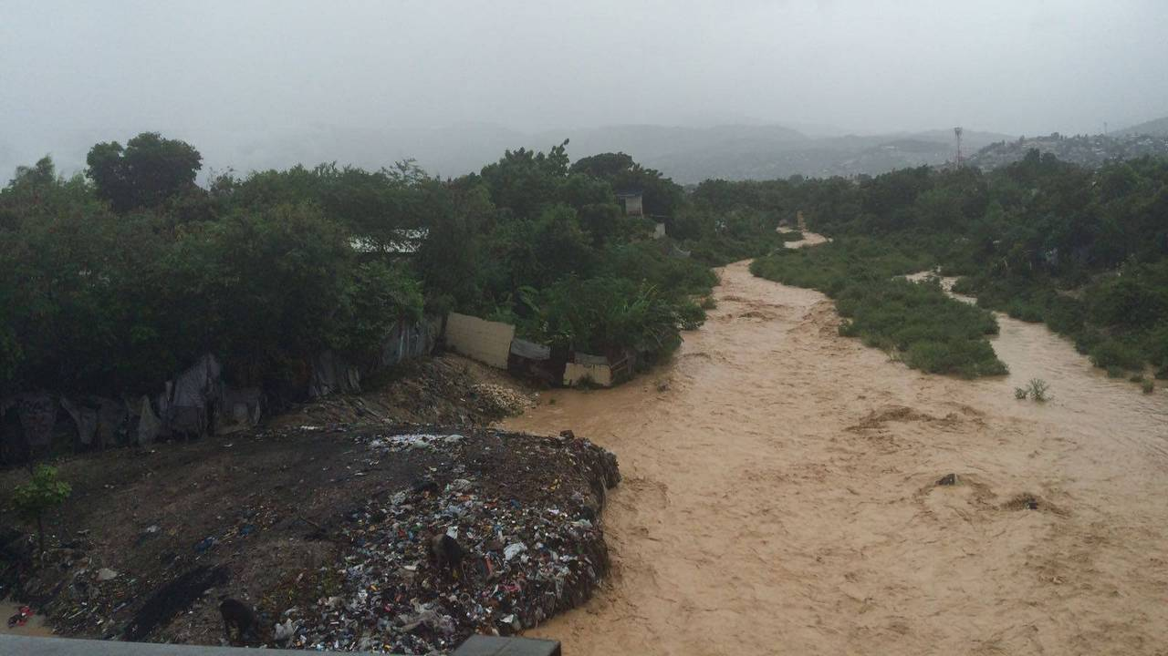

* Debwazman
* Tout sa ki bloke pasaj dlo nan rivyè : depo materyo ak fatra, pyebwa
* Ouvraj ki anpeche dlo a sikile nan rivyè a (pon, kay…)

**Kèk bagay ki ka rann li fè plis dega ?**

Radmare ak siklòn

Dlo lanmè rantre sou latè

(kijan danje sa rele?)

Epidemi

**Konsekans sou byen ak aktivite moun**

**Konsekans sou anviwonman**

**Konsekans sou lavi moun ak bèt**

**Dega materyèl**

Ewozyon sòl, jaden kraze, kilti pèdi, pyebwa pote ale

Chanjman kabann rivyè a

Depo sab ak wòch nan zòn plat yo

Moun ka mouri, blese, pote ale bò larivyè a oswa bloke lakay yo

Bèt ka mouri pote ale bò larivyè a oswa tonbe nan ravin lan

Kay kraze, kay inonde,

machin /moto ale,

anpil labou ak dlo rantre nan kay, enfrastrikti koupe (wout, pon koupe, zòn izole),

rezo dlo, telefòn, kouran koupe,

lopital inonde…

Jaden kraze, kilti pèdi,

pa gen manje ak dlo,

fanmi gaye,

kay andomaje, papye ak kòb pèdi,

dlo polye,

maladi ka vini ak dlo polye